Задание: Цена единицы продукции — 850 руб. Переменные затраты на единицу продукции — 600 руб. Совокупные затраты — 400 000 руб. Годовой объём производства продукции — 2000 ед. Определить точку безубыточности деятельности компании. Рассмотреть результаты 10% изменения цены, постоянных затрат, переменных затрат и объёма производства. Сделать выводы.

Точка безубыточности: 1600 ед.

Прибыль: 100000 руб.

| Факторы, влияющие на прибыль | Влияние на | | Прибыль | Увеличение  Δ |
| --- | --- | --- | --- | --- |
| выручку | затраты |
| Повышение цены на 10% | +170000 | 0 | 270000 | 170000 |
| Снижение переменных затрат на 10% | 0 | -120000 | 220000 | 120000 |
| Снижение постоянных затрат на 10% | 0 | -40000 | 140000 | 40000 |
| Увеличение объёма на 10% | +170000 | +120000 | 150000 | 50000 |

Повышение цены на 10%: Снижение переменных затрат на 10%:

Точка безубыточности: 1195 ед. Точка безубыточности: 1291 ед.

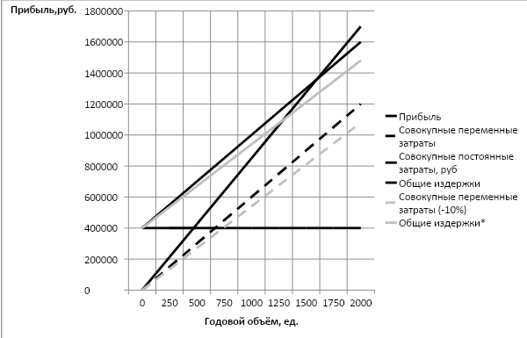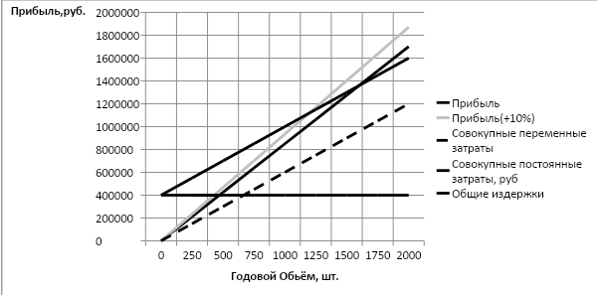

Снижение постоянных затрат на 10%: Увеличение объёма на 10%:

Точка безубыточности: 1440 ед. Точка безубыточности: 1600 ед.

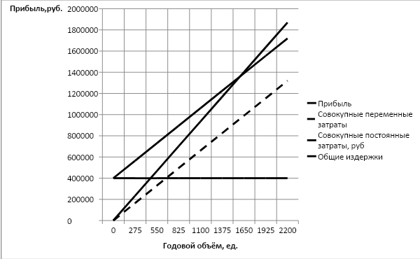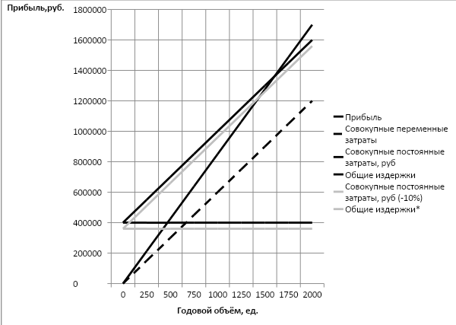

*по вертикали откладывается прибыль в рублях